KẾ HOẠCH DẠY HỌC THEO CHỦ ĐỀ
MÔN: MĨ THUẬT- LỚP 4
Tuần 33:
CHỦ ĐỀ 7: VIỆT NAM QUÊ HƯƠNG EM (5 tiết)
BÀI 15: CẢNH ĐẸP QUÊ HƯƠNG VIỆT NAM ( TIẾT 3)

I. YÊU CẦU CẦN ĐẠT
1. Kiến thức:
Bài học giúp HS đạt được một số yêu cầu sau:

- Vận dụng được đường nét, màu sắc, hình khối, không gian… vào sáng tạo sản phẩm theo ý thích về đề tài cảnh đẹp quê hương Việt Nam và trao đổi, chia sẻ trong thực hành.
- Trưng bày, giới thiệu được sản phẩm và trao đổi, chia sẻ cảm nhận về sản phẩm của mình, của bạn
2. Năng lực:
Bài học góp phần hình thành, phát triển ở HS các năng lực chung và một số năng lực đặc thù khác, như: Ngôn ngữ, khoa học… thông qua: Trao đổi, chia sẻ; vận dụng hiểu biết về lịch sử, địa lí để tìm hiểu đề tài và thực hành, sáng tạo; sử dụng một số hình thức thựcc hành như: vẽ, xé, cắt, dán, in, nặn… để tạo sản phẩm…
3. Phẩm chất
Bài học góp phần hình thành, phát triển ở HS lòng yêu nước, đức tính chăm chỉ, lòng nhân ái, ý thức trách nhiệm…, như: có thức giữ gìn, bảo vệ những di sản thiên nhiên ở quê hương, đất nước; chuẩn bị đồ dùng học tập; giữ vệ sinh trong và sau khi thực hành…
II. ĐỒ DÙNG DẠY HỌC
1. Giáo viên:
- Giấy màu, màu vẽ, hồ dán, băng dính, kéo, bút chì, tẩy,…
- Hình ảnh liên quan đến bài học.
2. Học sinh:
- Giấy màu,đất nặn, màu vẽ, hồ dán, băng dính, kéo, bút chì, tẩy,…
III. CÁC HOẠT ĐỘNG DẠY HỌC CHỦ YẾU
TIẾT 3
Hoạt động của giáo viên | Hoạt động của học sinh
1. Quan sát, nhận biết (khoảng 5 phút)  - Gv gợi mở các nhóm HS: Chia sẻ ý tưởng sáng tạo về cảnh đẹp muốn thể hiện (hình ảnh chính, hình ảnh phụ, màu sắc,…).  - GV nhận xét, đánh giá nội dung trả lời, chia sẻ, bổ sung của HS; gợi mở ý tưởng thực hành.  2. Thực hành, sáng tạo (khoảng 21 phút):  2.1. Hướng dẫn HS hoàn thành sản phẩm cảnh đẹp yêu thích của nhóm  - GV hướng dẫn mỗi nhóm HS quan sát kho hình ảnh của nhóm và chia sẻ: Ý tưởng sắp xếp các hình ảnh, chi tiết để tạo sản phẩm nhóm.  - GV góp ý, gợi mở, hướng dẫn các nhóm thảo luận và tiến hành hoàn thành sản phẩm:  + Sắp xếp vị trí các hình ảnh (trước, sau, xa, gần; hình ảnh chính, phụ,…);  + Phát hiện hình ảnh, chi tiết cần bổ sung và tạo hấp dẫn thêm cho sản phẩm  + Đặt tên cho sản phẩm; có thể kết hợp với sản phẩm cá nhân ở tiết 1;…  2.2. Tổ chức HS thực hành, thảo luận  – Gv tổ chức HS làm việc nhóm và giao nhiệm vụ: hoàn thành sản phẩm về cảnh đẹp yêu thích của nhóm.  - Gv gợi mở các nhóm HS: Có thể kết hợp vẽ với cắt xé, dán, nặn để tạo sản phẩm; có thể tham khảo thêm sản phẩm ở tr.72– Gv quan sát, nắm bắt tiến độ thực hiện nhiệm vụ của các nhóm HS và hướng dẫn, gợi mở, có thể hỗ trợ  3. Cảm nhận, chia sẻ (khoảng 7 phút)  – Gv tổ chức HS trưng bày SP và quan sát, giới thiệu, chia sẻ, trả lời câu hỏi:  + Sản phẩm của nhóm em có tên là gì?  + Sản phẩm của nhóm thuộc sản phẩm 2D hay sản phẩm 3D?  + Em hãy giới thiệu về cảnh đẹp mà nhóm thể hiện trên sản phẩm?  + Hình ảnh nào là hình ảnh chính, phụ trên sản phẩm?  + Sắp xếp hình ảnh chính ở vị trí nào trên sản phẩm?  + Màu sắc chủ đạo trên sản phẩm?  + Sản phẩm của nhóm em được tạo nên bằng chất liệu nào?  + Em thích hình ảnh, chi tiết nào trên sản phẩm của nhóm mình/nhóm bạn.  - GV tóm tắt nội dung nhận xét, đánh giá, chia sẻ, bổ sung và kết quả thực hành, thảo luận của HS.  4. Vận dụng (khoảng 2 phút)  – GV gợi mở HS chia sẻ ý tưởng sử dụng sản phẩm cá nhân, sản phẩm nhóm vào đời sống  – Gv hướng dẫn HS chuẩn bị học bài ôn tập kì 2. | - HS chia sẻ  - HS quan sát  - HS hoàn thành sản phẩm  - Cả lớp lắng nghe  - HS trả lời các câu hỏi về sản phẩm của nhóm  - HS lắng nghe

IV. ĐIỀU CHỈNH SAU BÀI DẠY
...................................................................................................................................................................................................................................................................................................................................................................................................................................

KẾ HOẠCH DẠY HỌC THEO CHỦ ĐỀ
MÔN: MĨ THUẬT- LỚP 4
Tuần 34+35:
CÙNG NHAU ÔN TẬP HỌC KỲ 2 ( 2 TIẾT )

I. YÊU CẦU CẦN ĐẠT
1. Kiến thức
Bài học giúp HS củng cố một số yêu cầu cần đạt sau:
- Giới thiệu được: hình, khối biến thể từ hình, khối cơ bản; sắp xếp hình ảnh, cấu trúc sản phẩm cân đối, màu sắc hài hòa ở sản phẩm mĩ thuật đã tạo được trong học kì 2, liên hệ với những điều đã học ở kì 1 và hình ảnh trong đời sống xung quanh.
- Vận dụng được những điều đã biết, đã học vào thực hành, sáng tạo sản phẩm về đề tài và hình thức thực hành yêu thích.
- Trưng bày sản phẩm yêu thích đã sáng tạo trong học kì 2 và năm học lớp 4 hoặc sản phẩm thực hành tổng kết học kì, tổng kết cuối năm.
2. Năng lực
- Bài học góp phần hình thành, phát triển ở HS các năng lực chung và một số năng lực đặc thù khác, như: Ngôn ngữ, khoa học, tính toán… thông qua: Trao đổi, chia sẻ; vận dụng những điều đã học trong môn học và môn học khác như: Tiếng Việt, Toán, Lịch sử và Địa lí, Âm nhạc… để giới thiệu và thực hành, sáng tạo sản phẩm…
3. Phẩm chất
Bài học góp phần bồi dưỡng ở HS lòng yêu nước, nhận ái, đức tính chăm chỉ, tính thần trách nhiệm… thông qua một số biểu hiện như: Yêu quê hương, đất nước, gia đình…; quý trọng những giá trị của lao động, sản xuất, văn hóa, nghệ thuật… ở quê hương, đất nước; yêu thích môn học; giữ gìn, bảo quản sản phẩm đã tạo được; tôn trọng những chia sẻ và cách tạo sản phẩm của bạn bè…
II. ĐỒ DÙNG DẠY HỌC
1. Giáo viên:
- SGK, Vở thực hành; sản phẩm đã tạo được trong học kì 2, đồ dùng, vật liệu, sản phẩm mĩ thuật do GV đã hướng dẫn chuẩn bị (ở tiết học trước) phù hợp với ý tưởng dạy học của GV.
2. Học sinh:
- SGK, Vở thực hành, giấy màu, đất nặn, bút dạ, bút chì, kéo, hồ dán
III. CÁC HOẠT ĐỘNG DẠY HỌC CHỦ YẾU
TIẾT 1
Hoạt động của giáo viên | Hoạt động của học sinh
- Hoạt động Mở đầu (2-3’)  * Khởi động  - Kiểm tra đồ dùng học tập của HS;  - Tổ chức trò chơi tiếp sức “Điều em biết”  + Nêu tên những hình ảnh và liên hệ với nội dung đã học.  + Kể tên sản phẩm đã tạo được liên quan đến nội dung hình ảnh  - GV tóm tắt nội dung HS trả lời, liên hệ bài học.  * Kết nối  GV Giới thiệu bài.  - Hoạt động Hình thành kiến thức mới  (7-8’)  *2.1. HS quan sát, nhận biết  - Gv sử dụng hình ảnh tr.73, 74, sgk và hướng dẫn Hs quan sát, trả lời câu hỏi:  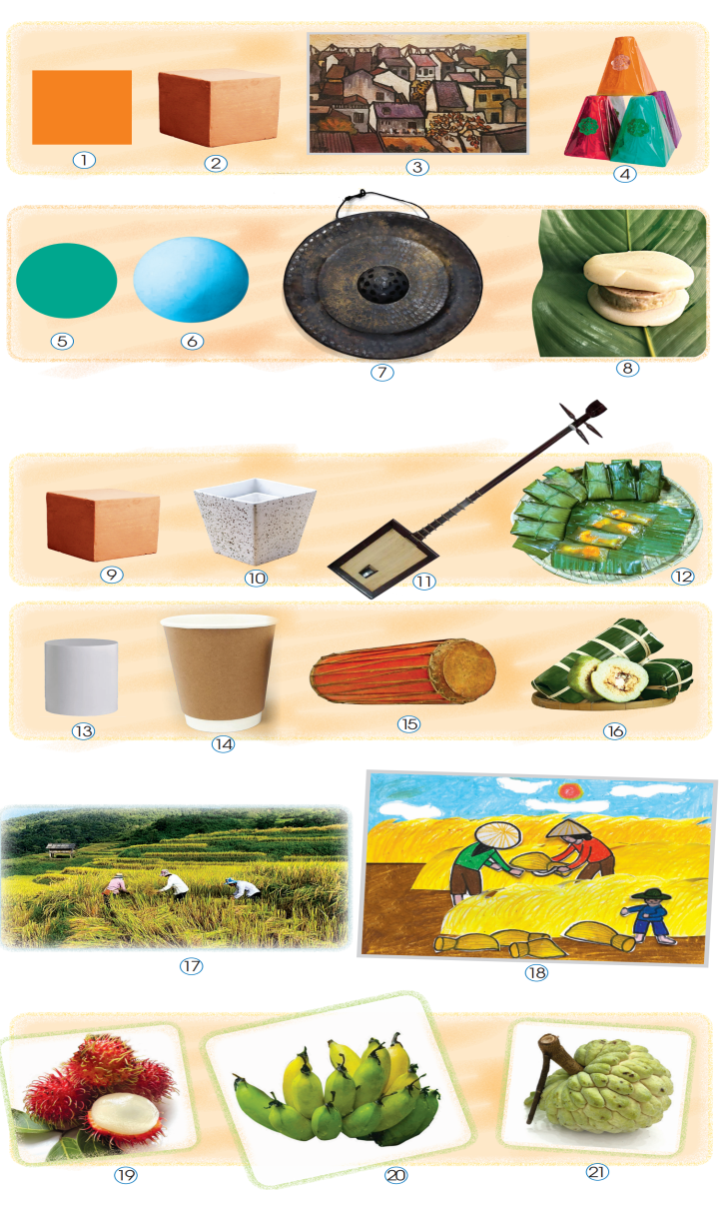  + Mỗi hình ảnh thuộc chủ đề, bài học nào?  + Em hãy giới thiệu điều em biết được ở mỗi chủ đề, bài học thông qua hình ảnh?  - Gv sử dụng hình ảnh tr.75, sgk và hướng dẫn Hs quan sát, trả lời câu hỏi:  + Hình phong cảnh nào có màu nóng, màu lạnh?  + Hình phong cảnh nào có đậm nhạt của màu?  + Hình phong cảnh nào có hình ảnh dạng hình vuông, hình elip, hình thoi, hình thang; khối lập phương, khối chữ nhật?  + Hình phong cảnh nào có hình ảnh ở xa, ở gần…  => GV nhận xét nội dung chia sẻ, trả lời, bổ sung của HS; giới thiệu rõ hơn kiến thức đã học ở học kì 2 có trên các hình ảnh.  2.1. Tổ chức HS củng cố kiến thức, kĩ năng đã học, đã hình thành trong học kì 2 (tr.38, 39- Sgk)  - GV sử dụng hình ảnh tr.75, 76, sgk và yêu cầu HS quan sát, trao đổi, trả lời câu hỏi:  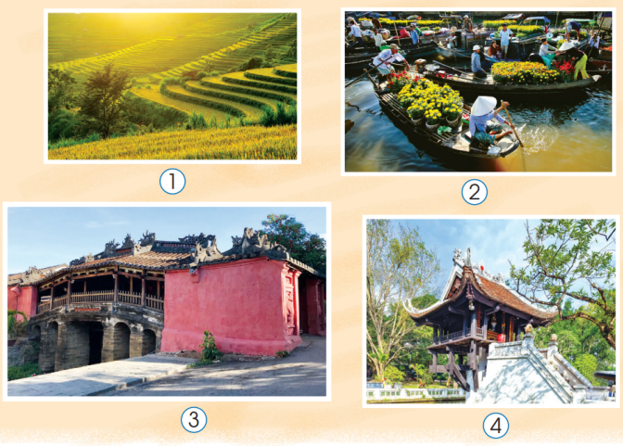  - Em hãy giới thiệu tên mỗi sản phẩm dưới đây?  + Sản phẩm nào có hình ảnh hoặc chi tiết giống hình vuông, hình tròn, hình tam giác ?  + Sản phẩm nào có hình ảnh hoặc chi tiết giống khối lập phương, khối trụ, khối cầu ?  + Em hãy chỉ ra sản phẩm em thích nhất?  + Sản phẩm nào được tạo bằng cách vẽ và cắt xé dán, hoặc cắt dán, nặn…  + Sản phẩm nao có vị trí hình ảnh xa, gần; màu sắc hài hòa, hình ảnh cân đối…  - GV nhận xét nội dung trả lời, chia sẻ, bổ sung về mỗi nội dung kiến thức đã học ở kì 2.  - GV giới thiệu rõ hơn kiến thức ở mỗi hình ảnh và bài học liên quan.  2.2. Tổ chức HS trưng bày và giới thiệu sản phẩm yêu thích  – GV hướng dẫn HS xem lại các sản phẩm đã sáng tạo trong học kì 2 (vở thực hành, giấy A4, tạo hình 3D…) và yêu cầu chọn một sản phẩm yêu thích nhất để trưng bày, giới thiệu.  – GV tổ chức HS trưng bày: Có thể theo nội dung chủ đề hoặc theo mạch kiến thức, hình thức tạo hình…) và gợi mở HS giới thiệu:  + Tên sản phẩm là gì? Vì sao em thích sản phẩm này?  + Sản phẩm thuộc chủ đề, bài học nào trong học kì 2?  + Sản phẩm tạo bằng cách nào?  + Hình ảnh, chi tiết nào em thích nhất ở sản phẩm?  + Em còn thích sản phẩm nào khác? Vì sao?...  – GV tóm tắt chia sẻ của HS và nội dung đã học trong học kì 2.  3. Cảm nhận, chia sẻ (3’)  - Gv nhắc HS xem lại các chủ đề, bài học và nêu câu hỏi: Em thích nhất chủ đề, bài học nào trong học kì 2? Vì sao em thích chủ đề, bài học đó?.  - Gv tóm tắt nội dung chia sẻ của HS, kết hợp rèn luyện đúc tính chăm chỉ, ý thức giữ gìn, bảo quản sản phẩm; gợi mở HS cách sử dụng sản phẩm làm đẹp cuộc sống.  4. Vận dụng ( 1’)  5. Hoạt động Kết thúc (1’)  - Hướng dẫn HS chuẩn bị học tiết 2 của bài họ | - HS để đồ dùng học tập lên bàn.  - HS chơi trò chơi  - HS Trả lời  - HS trưng bày sản phẩm lên bảng  - HS quan sát lắng nghe.  - HS quan sát hình ảnh SGK và nhận nhiệm vụ  - HS Trả lời  - HS Trả lời  - HS Trả lời  - HS Trả lời  - HS Trả lời  - HS Trả lời  - HS Trả lời  - HS Lắng nghe  - HS thảo luận, trả lời câu hỏi trong SGK.  - HS trả lời  - HStrả lời  - HS trả lời  - HS trả lời  - HS trả lời  - HS trả lời  - HS lắng nghe  - HS trình bày kết quả thảo luận  - HS trả lời  - HS trả lời  - HS trả lời  - HS trả lời  - HS trả lời  - HS lắng nghe  - HS chú ý theo dõi giáo viên  - Học sinh quan sát.  - HS chuẩn bi bai hoc cho tiet sau
TIẾT 2
HOẠT ĐỘNG CỦA GIÁO VIÊN | HOẠT ĐỘNG CỦA HỌC SINH
- Hoạt động Mở đầu (2-3’)  - Kiểm tra đồ dùng học tập của HS; gợi mở HS giới thiệu sản phẩm do mình tạo ra trong học kì 2 và mang đến lớp để trưng bày.  * Khởi động:  - Cho HS kể tên một số sản phẩm đã tạo được ở học kì 2 và nhắc lại nội dung tiết 1  * Kết nối:  - Trong tiết trước các em đã được trưng bày và thưởng thức những sản phẩm mĩ thuật của mình và tất cả các bạn trong lớp. Tiết hôm nay…  - Hoạt động Hình thành kiến thức mới (8’)  *2.1. HS quan sát, nhận biết  - Hướng dẫn HS một số sản phẩm trong vở thực hành, yêu cầu HS: Chọn một sản phẩm thể hiện hình thức thực hành yêu thích (vẽ, in, nặn, xé, cắt dán,…).  - Yêu cầu HS giới thiệu sản phẩm và hình thức thực hành.  – GV tóm tắt chia sẻ, nhận xét, bổ sung của HS, nhắc lại một số kĩ năng cụ thể ở mỗi sản phẩm tương ứng của HS.  - Tóm tắt nội dung kiến thức trọng tâm và hình thức thực hành chính ở học kì 2  - Thực hành, sáng tạo (21’):  - Gv tổ chức HS thực hành, sáng tạo và giao nhiệm vụ:  + Nhóm em hãy tạo sản phẩm về cuộc sống xung quanh (thiên nhiên, đồ dùng, con vật, văn háo, nghệ thuật, thể thao, ẩm thực, lao động, vui chơi,…) theo ý thích  + Nhóm em hãy vận dụng những điều đã học, như: Hình, khối biến thể, màu sắc hài hòa, tỉ lệ cân đối, đậm nhạt của màu; màu nóng, màu lạnh; bề mặt khác nhau; vị trí xa gần của các hình ảnh… và hình thức thực hành vẽ hoặc in, nặn, cắt, xé, dán…. để thể hiện trên sản phẩm.  - GV tổ chức các nhóm HS thảo luận, chọn hình ảnh/chủ đề thể hiện, kiến thức trọng tâm, hình thức thực hành yêu thích và chia sẻ sự lựa chọn của nhóm.  - GV gợi mở các nhóm cách làm việc và tiến hành thực hành  - GV quan sát các nhóm làm việc và trao dổi, gợi mở, hướng dẫn.  3. Cảm nhận, chia sẻ (5’)  – Gv hướng dẫn các nhóm HS trưng bày sản phẩm và giới thiệu:  + Tên sản phẩm  + Nhóm em sử dụng kiến thức nào đã học để thể hiện trên sản phẩm?  + Sản phẩm của nhóm em được tạo nên bằng hình thức thực hành nào?  – Gv tóm tắt nội dung chia sẻ của HS, kết hợp củng cố thêm kiến thức, kĩ năng đã học; gợi mở HS có thể sáng tạo thêm sản phẩm theo ý thích và liên hệ sử dụng sản phẩm vào đời sống.  4. Vận dụng (4’)  - Hướng dẫn HS quan sát tác phẩm mĩ thuật giới thiệu trong SGK và chỉ ra kiến thức đã học thể hiện trên mỗi tác phẩm  - Nhắc Hs đọc phần chốt cuối tr.77, sgk.  - Tổng kết bài học, năm học lớp 4. | - HS để đồ dùng học tập lên bàn.  - HS Trả lời  - HS Lắng nghe  - HS quan sát hình ảnh SGK và nhận nhiệm vụ  - HS quan sát hình ảnh SGK và nhận nhiệm vụ  - HS Trả lời  - HS Trả lời  - HS Trả lời  - HS quan sát hình ảnh SGK và nhận nhiệm vụ  - HS Chia sẻ  - HS Trả lời  - HS Trả lời  - HS Trả lời  - HS Trả lời  - HS thảo luận, trả lời câu hỏi trong SGK  - HS trả lời  - HS Lắng nghe
IV. ĐIỀU CHỈNH SAU BÀI DẠY
...................................................................................................................................................................................................................................................................................................................................................................................................................................

